ΕΛΛΗΝΙΚΗ ΔΗΜΟΚΡΑΤΙΑ
ΠΕΡΙΦΕΡΕΙΑ ΠΕΛΟΠΟΝΝΗΣΟΥ Ναύπλιο 30/4/2020

ΓΕΝΙΚΗ Δ/ΝΣΗ ΠΕΡΙΦΕΡΕΙΑΚΗΣ

ΑΓΡΟΤΙΚΗΣ ΟΙΚΟΝΟΜΙΑΣ

& ΚΤΗΝΙΑΤΡΙΚΗΣ Αριθ. πρωτ.: 93649/14861

Δ/ΝΣΗ ΑΓΡΟΤΙΚΗΣ ΟΙΚΟΝΟΜΙΑΣ

& ΚΤΗΝΙΑΤΡΙΚΗΣ ΠΕΡΙΦΕΡΕΙΑΚΗΣ
ΕΝΟΤΗΤΑΣ ΑΡΓΟΛΙΔΑΣ Προς: Ως Π.Δ
Τμήμα: Ποιοτικού & Φυτ/κού Ελέγχου
Πληρ: Δ. Δήμου-Κ. Σπανού- Μ. Μαραθιανού
Ταχ. Δ/νση: Ναυπλίου-Ν. Κίου
Ταχ. Κωδ.: 21100 Ναύπλιο
Τηλέφωνο: 2752360250,304, 303
Fax:2752360270
Ε-mail: fytoprostasia@argolida.gr

Σας διαβιβάζουμε Δελτίο Τύπου που αφορά τον έλεγχο υπολειμμάτων γεωργικών φαρμάκων σε νωπά γεωργικά προϊόντα για το 2019, στη Π.Ε Αργολίδας και παρακαλούμε για τις δικές σας ενέργειες, προκειμένου να ενημερωθούν οι παραγωγοί νωπών οπωροκηπευτικών της περιοχής για το σημαντικό αυτό θέμα.

Με εντολή Περιφερειάρχη
Παναγιώτη Νίκα
Ο Προϊστάμενος της Υπηρεσίας

Δημήτριος Δήμου

Γεωπόνος ,MSc

Πίνακας Διανομής

1. Υπ.AAT
Δ/νση Προστασίας Φυτικής Παραγωγής
Τμήμα Φυτοπροστατευτικών και Βιοκτόνων Προϊόντων
Λ. Συγγρού 150 – 17671 Αθήνα
2. κο Ι. Μαλτέζο
Αντιπεριφερειάρχη Π.Ε Αργολίδας
21100 Ναύπλιο
3. Μπενάκειο Φυτοπαθολογικό Ινστιτούτο
Στ. Δέλτα 8, 14564 Κηφισιά
4. κο Παναγιώτη Νίκα
Περιφερειάρχη Πελοποννήσου
Εθνάρχου Μακαρίου, 22100 Τρίπολη
5. Ομάδες παραγωγών
α. ΚΑΣΟ Κουτσοποδίου (Αργολική Γη Π. Μούστου, 21200 Κουτσοπόδι)
β. Α.Κ.Α.Σ Αργολίδας (ΗΛΙΟΣ) - Δημοκρατίας 113, 21200 Άργος
γ. Κ.Α.Σ.Ο.Α (ΔΑΝΑΟΣ) - Πυργέλα Άργους, 21200 Πυργέλα
δ. Ε.Α.Σ ΑΡΓΟΛΙΔΑΣ - 2^{Ο} χλμ Ναυπλίου-Ν. Κίου, 21100 Ναύπλιο
6. Εμπορικό Επιμελητήριο Αργολίδας - Κορίνθου 23, 21200 Άργος
7. Ταμείο Λαϊκών Αγορών - Ζωοδόχου Πηγής 4, 17846 Αθήνα
8. Σύνδεσμος Εξαγωγέων (INCOFRUIT HELLAS) - Aιόλου 104, 10564 Αθήνα
9. Λαχαναγορά Άργους - 5^{ο} χλμ Άργους - Ν. Κίου
10. Γεωπόνους Υπηρεσίας μας με e mail
11. Πανελλαδική Ομοσπονδία Συλλόγων Παραγωγών Αγροτικών Προϊόντων
Πωλητών Λαϊκών Αγορών
Θηβών 103- 12136 Περιστέρι
12. Σύνδεσμος Εμπόρων Κεντρικής Λαχαναγοράς Αθηνών
Άγιος Ιωάννης - Ρέντης
13. Συσκευαστήρια εσπεριδοειδών Π.Ε Αργολίδας ( e- mail)
14. Γεωπόνους των Δήμων (e- mail).

ΕΛΛΗΝΙΚΗ ΔΗΜΟΚΡΑΤΙΑ  ΠΕΡΙΦΕΡΕΙΑ ΠΕΛΟΠΟΝΝΗΣΟΥ  ΓΕΝΙΚΗ Δ/ΝΣΗ ΑΓΡΟΤΙΚΗΣ ΟΙΚΟΝΟΜΙΑΣ & ΚΤΗΝΙΑΤΡΙΚΗΣ  Δ/ΝΣΗ ΑΓΡΟΤΙΚΗΣ ΟΙΚΟΝΟΜΙΑΣ & ΚΤΗΝΙΑΤΡΙΚΗΣ ΑΡΓΟΛΙΔΑΣ | Ναύπλιο 30/4/2020
ΤΜΗΜΑ: Ποιοτικού & Φυτοϋγειονομικού Ελέγχου | ΠΡΟΣ: ΜΜΕ
Ταχ.Δ/νση : Παραλιακή οδός Ναυπλίου – Ν. Κίου | ΠΡΟΣ: ΜΜΕ
Ταχ.Κωδ: 21100 Ναύπλιο | ΠΡΟΣ: ΜΜΕ
Πληροφ.: Κ. Σπανού –Μ. Μαραθιανού | ΠΡΟΣ: ΜΜΕ
Τηλέφωνο: 2752360304, 303 | ΠΡΟΣ: ΜΜΕ
Fax: 2752360250 | ΠΡΟΣ: ΜΜΕ
e-mail : fytoprostasia@argolida.gr | ΠΡΟΣ: ΜΜΕ
ΔΕΛΤΙΟ ΤΥΠΟΥ

Έλεγχοι για υπολείμματα φυτοφαρμάκων σε γεωργικά προϊόντα, έτους 2019

Έχοντας ολοκληρώσει το ετήσιο πρόγραμμα ελέγχων υπολειμμάτων φυτοπροστατευτικών προϊόντων για το 2019 καθώς και τους εργαστηριακούς έλεγχους και μετά την έκδοση των σχετικών αποφάσεων, παρουσιάζουμε τα αποτελέσματα των δειγματοληψιών. Το επίσημο πρόγραμμα Δειγματοληψιών του ΥπΑΑΤ καθορίζει τον αριθμό και το είδος των δειγμάτων που ελέγχονται από κάθε ΔΑΟΚ και οι έλεγχοι πραγματοποιούνται σε όλη τη χώρα και σε όλους τους χώρους πώλησης.
Συνοπτικά, την περσινή χρονιά ακολουθώντας το πρόγραμμα ελέγχων του ΥπΑΑΤ, λήφθηκαν 76 δείγματα : 40 δείγματα λαχανικών, 29 δείγματα φρούτων, 7 δείγματα ελαιολάδου και βρώσιμων ελιών. Για μια ακόμα φορά επισημαίνουμε ότι η χρήση γεωργικών φαρμάκων με τρόπο διαφορετικό από αυτόν που αναγράφεται στην έγκριση κυκλοφορίας και στην ετικέτα δεν είναι σύννομη, έχει ως αποτέλεσμα την παρουσία υπολειμμάτων στα παραγόμενα προϊόντα και στη συνέχεια την επιβολή κυρώσεων.

Αναλυτικά τα δείγματα που λήφθηκαν παρουσιάζονται στον πίνακα που ακολουθεί:
Πρόγραμμα Δειγματοληψιών 2019

Είδος | Δείγματα
Αμπελόφυλλα | 1
Μήλα | 2
Φράουλες | 1
Ρόδια | 2
Βερίκοκα | 2
Κεράσια | 1
Κολοκύθια | 3
Νεκταρίνια | 3
Πιπεριές | 2
Ντομάτες | 7
Μελιτζάνες | 2
Αγγούρια | 5
Σταφύλια | 4
Μαρούλι | 3
Σπανάκι | 1
Αχλάδια | 4
Πορτοκάλια | 5
Γκρειπ φρουτ | 1
Λεμόνια | 1
Μανταρίνια | 3
Πράσο | 1
Κρεμμυδάκια | 2
Πατάτες | 3
Καρότα | 2
Φασολάκια | 3
Μπρόκολο | 1
Λάχανο | 1
Παντζάρια | 1
Κουνουπίδι | 1
Σέλινο | 1
Ελιές βρώσιμες | 1
Ελαιόλαδο | 6
Σύνολο | 76

Όπως κάθε χρόνο έγινε συστηματική προσπάθεια να ληφθούν δείγματα από όλους τους χώρους που οι καταναλωτές προμηθεύονται νωπά οπωροκηπευτικά και να διασφαλίζεται ότι καλύπτονται όλα τα σημεία συγκέντρωσης, διακίνησης και διάθεσης προϊόντων φυτικής προέλευσης. Δειγματοληψίες έγιναν κυρίως στις Λαϊκές αγορές του Νομού, στα Super markets και στα Οπωροπωλεία, όπως αναλυτικά εμφανίζεται στο διάγραμμα 1, αναλογικά με το ποσοστό συμμετοχής τους στη λήψη δειγμάτων. Επίσης, οι δειγματοληψίες επεκτείνονται και στα συσκευαστήρια του νομού για να διασφαλιστεί ο τομέας των εξαγωγών και να μην δυσφημίζονται τα ελληνικά προϊόντα στις αγορές του εξωτερικού.

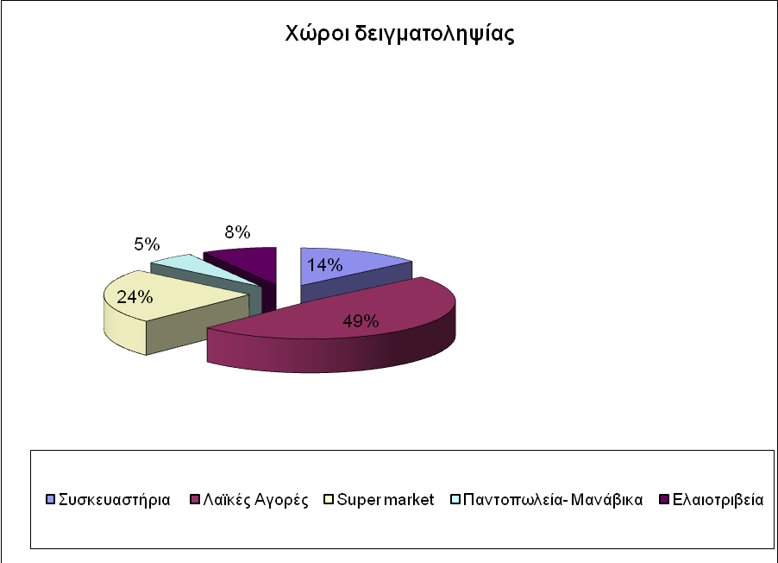

Διάγραμμα 1. Αναλογία δειγμάτων ανά χώρο δειγματοληψίας

Αξίζει να σημειωθεί ότι από το σύνολο των δειγμάτων που αναλύθηκαν, το 49% βρέθηκαν χωρίς καθόλου υπολείμματα φυτοφαρμάκων, ποσοστό εξαιρετικά ικανοποιητικό. Τα αποτελέσματα παρουσιάζονται γραφικά στο διάγραμμα 2 που ακολουθεί. Επίσης, εξετάστηκε η συχνότητα εμφάνισης πολλαπλών υπολειμμάτων γεωργικών φαρμάκων, δηλαδή υπολείμματα περισσότερα της μιας δραστικής ουσίας, που όπως και τα προηγούμενα χρόνια, ήταν 27%. Αυτή την εποχή γίνονται σημαντικές εργαστηριακές έρευνες για τις επιπτώσεις στην ανθρώπινη υγεία της ύπαρξης περισσότερων της μίας δραστικής ουσίας σε υπολείμματα γεωργικών φαρμάκων, κάτω από τα ανώτατα επιτρεπτά όρια (MRLs), στο ίδιο προϊόν. Η διαδικασία αυτή είναι επίπονη και χρονοβόρα καθώς διερευνά πολλούς παράγοντες. Υπογραμμίζουμε όμως ότι, σύμφωνα με την κείμενη νομοθεσία, η εμφάνιση περισσότερων της μίας δραστικής ουσίας σε υπολείμματα γεωργικών φαρμάκων σε ένα προϊόν δεν αποτελεί πιστοποίηση παράβασης όταν αυτά είναι κάτω από τα ανώτατα επιτρεπτά όρια (MRLs- Maximum Residue Levels)

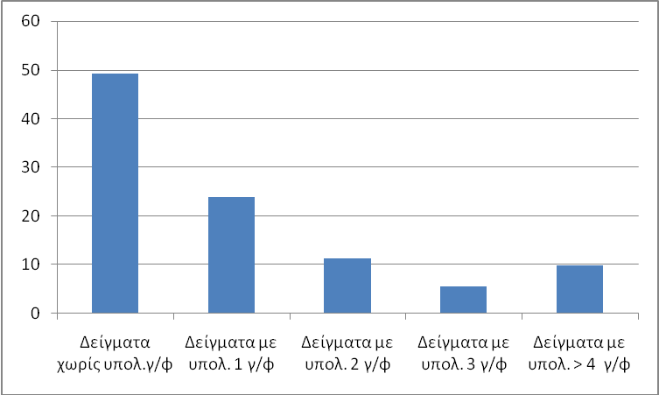
Διάγραμμα 2. Αποτελέσματα δειγματοληψιών αναλογικά με τα ευρήματα σε υπολείμματα γεωργικών φαρμάκων (γ/φ)

Πάντως φέτος παρατηρήθηκε μια αύξηση των προϊόντων που έφεραν υπολείμματα γεωργικών φαρμάκων πάνω από τα ανώτατα επιτρεπτά όρια (MRLs), που αποτελεί την πιο επικίνδυνη κατηγορία προϊόντων για την ανθρώπινη υγεία. Τέτοιες περιπτώσεις βρέθηκαν τόσο σε σημεία διακίνησης στο νομό όσο και σε προϊόντα προέλευσης Αργολίδας που διακινήθηκαν σε Λαϊκές αγορές και super markets σε άλλες περιοχές της χώρας. Ιδιαίτερη προσοχή πρέπει να δείξουν οι παραγωγοί στην ορθή χρήση των γεωργικών φαρμάκων σύμφωνα με τις εγκρίσεις και τις οδηγίες της ετικέτας τους. Η παραγωγή ασφαλών προϊόντων εκτός του ότι είναι ηθική υποχρέωση του παραγωγού επιβάλλεται από τη νομοθεσία με αυστηρότατα πρόστιμα στους παραβάτες.

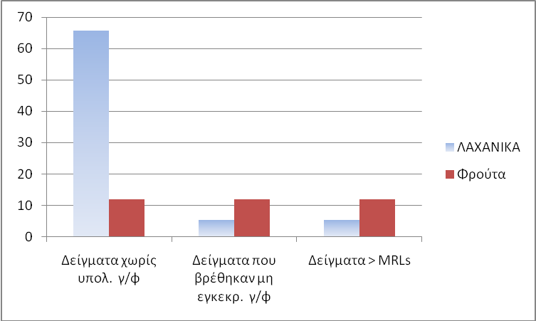
Διάγραμμα 3. Αναλογία δειγμάτων φρούτων και λαχανικών σε σχέση με τα ευρήματα υπολειμμάτων γεωργικών φαρμάκων (γ/φ)

Αναλυτικότερα τα αποτελέσματα έχουν ως εξής :

Από τα δείγματα που λήφθηκαν από τη ΔΑΟΚ Αργολίδας βρέθηκε:
- ένα (1) δείγμα νεκταρινιών προέλευσης Αργολίδας, που λήφθηκε από τη Λαϊκή Αγορά Άργους με υπολείμματα του εντομοκτόνου dimethoate που δεν επιτρέπεται να χρησιμοποιείται στην εν λόγω καλλιέργεια.
- ένα (1) δείγμα από φασολάκια με λοβό προέλευσης Αργολίδας που λήφθηκε από τη Λαϊκή Αγορά Ερμιόνης και βρέθηκε με υπολείμματα του μυκητοκτόνου difenoconazole που δεν επιτρέπεται να χρησιμοποιείται στη συγκεκριμένη καλλιέργεια.
- ένα δείγμα μανταρίνια προέλευσης Αργολίδας που λήφθηκε από συσκευαστήριο του νομού και βρέθηκε με υπολείμματα του εντομοκτόνου imidacloprid η οποία δεν επιτρέπεται να χρησιμοποιείται στην συγκεκριμένη καλλιέργεια.
- ένα δείγμα γκρεϊπ φρουτ προέλευσης Χανίων που λήφθηκε από οπωροπωλείο Αργολίδας και βρέθηκε με υπολείμματα του μυκητοκτόνου pyraclostrobin που δεν επιτρέπεται σύμφωνα με την ετικέτα του να χρησιμοποιείται στην εν λόγω καλλιέργεια
- ένα (1) δείγμα κρεμμυδάκια προέλευσης Μεγάρων που λήφθηκε από super market της Αργολίδας, με υπολείμματα του εντομοκτόνου indoxacarb σε ανώτερα από μέγιστα επιτρεπτά όρια MRLs.
- ένα δείγμα σέλινου προέλευσης Ευβοίας που λήφθηκε από οπωροπωλείο της Αργολίδας και βρέθηκε με υπολείμματα της δραστικής ουσίας του εντομοκτόνου chlorpyrifos ethyl σε συγκέντρωση ανώτερη των MRLs και των μυκητοκτόνων boscalid, pyraclostrobin και tebuconazole, οι οποίες δεν επιτρέπεται να χρησιμοποιούνται στη συγκεκριμένη καλλιέργεια
Όπως αρχικά επισημάνθηκε, όλες οι Διευθύνσεις Αγροτικής Οικονομίας και Κτηνιατρικής της χώρας πραγματοποιούν τις δειγματοληψίες που έχουν προβλεφθεί για τον κάθε νομό ανεξάρτητα από την προέλευση των προϊόντων αυτών. Οπότε προϊόντα της Αργολίδας μπορούν να ελεγχθούν και στο νομό που διακινούνται. Έτσι :
- ένα δείγμα μανταρινιών, προέλευσης Αργολίδας, λήφθηκε από τη ΔΑΟΚ Κοζάνης από την Λαϊκή αγορά Πτολεμαΐδας και βρέθηκε με υπολείμματα του εντομοκτόνου thiacloprid σε συγκεντρώσεις ανώτερες των ανώτατων επιτρεπτών ορίων (MRLs).
- ένα δείγμα με ρόδια προέλευσης Αργολίδας, που λήφθηκε από τη ΔΑΟΚ Φθιώτιδας από οπωροπωλείο της περιοχής, βρέθηκε με υπολείμματα του μυκητοκτόνου boscalid σε συγκεντρώσεις ανώτερες των ανώτατων επιτρεπτών ορίων (MRLs )
- ένα δείγμα με ρόδια λήφθηκε από τη ΔΑΟΚ Αρκαδίας από την Λαϊκή αγορά Μεγαλόπολης με υπολείμματα του γεωργικού φαρμάκου α) Boscalid σε συγκέντρωση μεγαλύτερη από τα ανώτατα επιτρεπτά όρια και β) των δραστικών ουσιών imidacloprid και pyracloclostrobin οι οποίες δεν επιτρέπεται να χρησιμοποιούνται στην καλλιέργεια που ανιχνεύτηκαν
- ένα δείγμα μανταρινιών, προέλευσης Αργολίδας, λήφθηκε από τη ΔΑΟΚ Άρτας από super market της περιοχής , με υπολείμματα της δραστικής ουσίας imidacloprid η οποία δεν επιτρέπεται να χρησιμοποιείται στην συγκεκριμένη καλλιέργεια.

Έτσι, σύμφωνα με τη νομοθεσία και το άρθρο 13 παρ.1 του ν.4036/2012(ΦΕΚ Α΄8) «Σε όποιον παράγει, εισάγει ή εξάγει φυτικά προϊόντα ή προϊόντα πρώτης μεταποίησης που φέρουν υπολείμματα φυτοπροστατευτικών προϊόντων υψηλότερα από τα ανώτατα επιτρεπτά όρια (MRLs), όπως αυτά ορίζονται στον Κανονισμό (ΕΚ) αριθ. 396/2005 του Ευρωπαϊκού Κοινοβουλίου και του Συμβουλίου, επιβάλλεται πρόστιμο από χίλια (1.000) έως πενήντα χιλιάδες (50.000) ευρώ και τα φυτικά προϊόντα δεσμεύονται. Οι προκαλούμενες δαπάνες βαρύνουν τον υπεύθυνο για την παράβαση. Επόμενη διάθεση στην αγορά παρτίδας φυτικών προϊόντων ιδίας προέλευσης επιτρέπεται μόνο εφόσον προηγηθεί έλεγχος υπολειμμάτων από την Αρμόδια Αρχή και διαπιστωθεί ότι τα υπολείμματα δεν υπερβαίνουν τα ανώτατα επιτρεπτά όρια όπως αυτά ορίζονται στον Κανονισμό (ΕΚ) αριθ. 396/2005. Αν διατεθούν προϊόντα στην αγορά πριν προηγηθεί επαναληπτικός έλεγχος υπολειμμάτων επιβάλλεται πρόστιμο από χίλια (1.000) έως εξήντα χιλιάδες (60.000) ευρώ».

Τέλος, το πρόγραμμα ελέγχων για το 2020 περιλαμβάνει ένα μεγάλο φάσμα προϊόντων το οποίο έχει κατανεμηθεί ανά Περιφερειακή Ενότητα και όπως και τις προηγούμενες χρονιές έτσι και φέτος, οι έλεγχοι θα πραγματοποιούνται σε πάρα πολλά σημεία δειγματοληψίας. Η διατήρηση της ιχνηλασιμότητας των προϊόντων είναι εξαιρετικά μεγάλης σημασίας τόσο για τους διακινητές όσο και για τους παραγωγούς, γιατί διασφαλίζει την προέλευσή τους.
Έτσι, οι καλλιεργητές θα πρέπει να τηρούν τα αναγραφόμενα στις ετικέτες των χρησιμοποιούμενων φυτοφαρμάκων, προκειμένου να παράγουν ασφαλή προϊόντα αλλά και να μη βρίσκονται σε δυσάρεστες καταστάσεις, όπως είναι η επιβολή Διοικητικών κυρώσεων (χρηματικά πρόστιμα) και επιβολή Ποινικών κυρώσεων.

Για μια ακόμη φορά τονίζουμε ότι οι παραγωγοί θα πρέπει να δίνουν ιδιαίτερη προσοχή :
α) Στη χρήση μόνο εγκεκριμένων, για την καλλιέργεια που το χρησιμοποιούν, φυτοφαρμάκων,
β) Να μην υπερβαίνουν τις συνιστώμενες δόσεις των γεωργικών φαρμάκων που αναγράφονται στις ετικέτες τους και οι επεμβάσεις να γίνονται την κατάλληλη στιγμή.
γ) Να μην συγκομίζουν τα προϊόντα τους σε χρονικό διάστημα μικρότερο από αυτό που αναγράφει η ετικέτα του χρησιμοποιούμενου φαρμάκου
δ) Να δίνουν ιδιαίτερη προσοχή στις περιπτώσεις συγκαλλιέργειας και να λαμβάνουν τα κατάλληλα μέτρα προστασίας, ώστε να μην ψεκάζεται και να επιμολύνεται και η συγκαλλιεργούμενη καλλιέργεια
ε) Να μην χρησιμοποιούν ως μέσο ψεκασμού τη τουρμπίνα σε συγκαλλιέργειες ώστε να αποφεύγονται οι επιμολύνσεις
στ) Να αποφεύγονται οι ψεκασμοί όταν επικρατούν δυνατοί άνεμοι
ζ) Να μην ψεκάζονται με τουρμπίνα οι δύο περιφερειακές σειρές μιας καλλιέργειας ώστε να προστατεύονται οι γειτονικές καλλιέργειες.
η) Να μην καλλιεργούν σε κοντινή απόσταση μεταξύ τους κηπευτικά στα οποία δεν μπορούν να χρησιμοποιήσουν τα ίδια φυτοφάρμακα.
θ) Να τηρούν αρχείο με τα τιμολόγια αγοράς των φυτοπροστατευτικών προϊόντων που χρησιμοποιούν, τα έντυπα καταγραφής τους και τις καταγραφές στο «βιβλίο αγρού».
ι) Να ζητούν και να φυλάσσουν για ενδεχόμενο έλεγχο το έντυπο ηλεκτρονικής καταγραφής από τα καταστήματα που προμηθεύονται τα γεωργικά φάρμακα.
Γίνεται ιδιαίτερη αναφορά στη σωστή χρήση των ψεκαστικών στην περίπτωση συγκαλλιεργειών ειδικά όταν χρησιμοποιούνται τουρμπίνες. Έτσι, έχει διαπιστωθεί πολλές φορές να γίνεται ψεκασμός σε εσπεριδοειδή και το σκεύασμα να εντοπίζεται στις ελιές και κατά συνέπεια στο παραγόμενο ελαιόλαδο.
Οι έλεγχοι υπολειμμάτων φυτοπροστατευτικών προϊόντων στα τρόφιμα έχουν στόχο την προστασία του καταναλωτή, γιατί η ανθρώπινη υγεία και η διασφάλισή της αποτελεί ύψιστη προτεραιότητα Σε αυτή την κατεύθυνση θα πρέπει να συμβάλλουμε όλοι, με τον πιο αποτελεσματικό τρόπον ο καθένας από την δική του πλευρά. Οι παραγωγοί οφείλουν να διαχειρίζονται με ορθολογικό τρόπο τα γεωργικά φάρμακα και να παράγουν ασφαλή προϊόντα για τον καταναλωτή και οι Υπηρεσίες να εφαρμόζουν συστηματικούς ελέγχους στα διακινούμενα προϊόντα.

Με εντολή Περιφερειάρχη

Παναγιώτη Νίκα

Ο Προϊστάμενος της Δ/νσης

Δημήτριος Δήμου

Γεωπόνος MSc

